OA Y CONTENIDOS CONCEPTUALES

CURSO | Séptimo básico
SEMANA | 10 (del 08 al 12 de Junio)
ASIGNATURA | Matemática
PROFESOR | Cynthia Arros seguel
UNIDAD | 1

OBJETIVO (S) DE APRENDIZAJE  OA. 1  Mostrar que comprenden la adición y la sustracción de números enteros. | OBJETIVO (S) ESPECIFICO (S)  Comprender de manera concreta, pictórica y simbólica la adición con números enteros y aplicarlo a la resolución de problemas.
CONTENIDO  - Números enteros (conjunto Z)  - Adición  - Resolución de problemas | HABILIDADES  - Comprender  - Aplicar  - Resolver problemas

Indicaciones
- A continuación se presenta el archivo 2, el cual consta de una guía de trabajo sobre la adición en Z (números enteros). No olvides que si tienes alguna dificultad para imprimir este documento, puedes resolverla en tu cuaderno con letra clara y legible y enviar las fotos a mi correo: cynthi_2308seguel@hotmail.com
- Si por algún motivo no tienes acceso a internet o no sabes enviar correos, puedes llevar el desarrollo de esta guía una vez que retomemos las clases presenciales, para que sea evaluada por la docente y retroalimentada en clases.
- Recuerda además que la nota de esta guía se promedia con la nota de la guía N° 3 de la Unidad 1 que ya fue enviada.

GUÍA N°4: Unidad 1
Objetivo (s) de la clase: Comprender de manera concreta, pictórica y simbólica la adición con números enteros y aplicarlo a la resolución de problemas.
Nombre del Estudiante |  |  | Curso: 7 año A
Nombre del Estudiante |  |  | Fecha: Semana 10  (08 al 12 de Junio)
Unidad: | 1 “Matemática en la vida cotidiana”
O.A.(s): | OA 1
Habilidades: | Comprender, aplicar, resolver problemas.
Docente: | Cynthia Arros Seguel | Asignatura: | Matemática
Exigencia: 60% | Puntaje Ideal: 30 puntos | Puntaje nota 4.0: 18 ptos. | Puntaje Real: ____ ptos.
Instrucciones:
- Lee atentamente las indicaciones de lo que debes realizar en esta guía de trabajo antes de contestar.
- El tiempo de duración de esta guía es de 90 minutos o 1 clase.
- Y no olvides que si no puedes imprimirla, puedes resolverla en tu cuaderno de la asignatura, con letra clara y legible.
- Ordena correctamente los números positivos y negativos.

Preparación para la enseñanza
1) ACTIVIDAD:
Lee y analiza el siguiente problema y contesta las preguntas que se presentan a continuación: (Habilidad: Resolver problemas)
Marcos, un distribuidor de sal de mar, tenía una deuda de 3 sacos en un almacén. Al entregar 9 sacos a dicho local, paga su deuda y cubre el pedido. ¿De cuántos sacos era el pedido del almacén?
____________________________________________________________________________________________________________________________________

b) ¿Cómo se expresa con números enteros la deuda de Marcos en el almacén?
____________________________________________________________________________________________________________________________________

Luego de que respondas el problema, has el siguiente ejercicio práctico para comprobar tu respuesta. Debes conseguir material concreto y seguir las instrucciones para resolver el problema.
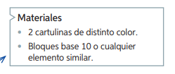
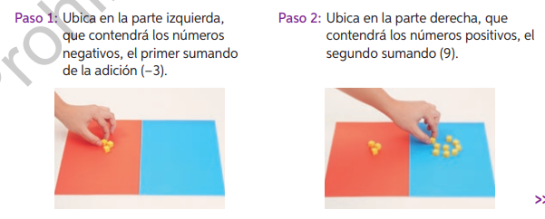
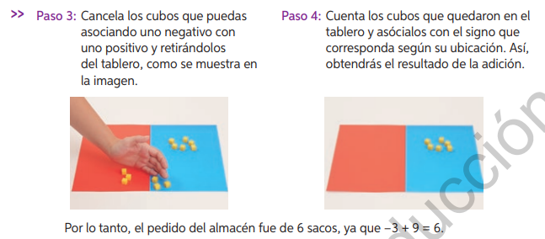
2) ACTIVIDAD:
Resuelve las siguientes adiciones utilizando la estrategia anterior (Habilidad: Comprender, aplicar)
a) 9 + (- 5) = d) 7 + (- 10) =
b) – 2 + 5 = e) 5 + 4 =
c) 6 + (- 6) = f) – 6 + (- 3) =
Apoyo conceptual
Adición de números enteros (Conjunto Z)
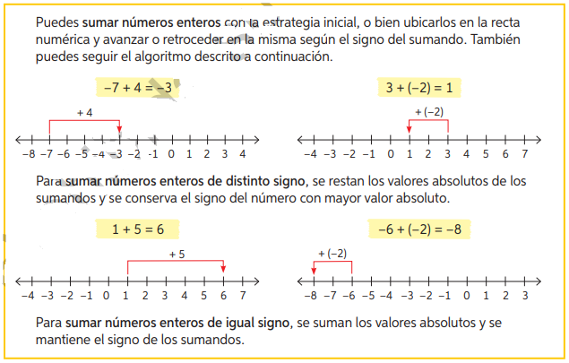

3) ACTIVIDAD:
Resuelve las siguientes adiciones y luego comprueba tu resultado resolviendo simbólicamente, revisando el ejemplo: (Habilidades: Resolver problemas, argumentar y comunicar)
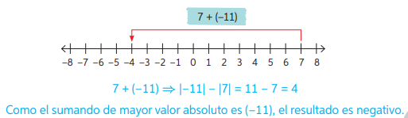
a) 5 + (- 4) = d) – 4 + (- 5) =
b) -12 + 12 = e) – 8 + (- 2) =
c) 6 + (- 7) = f) 0 + (- 7) =

Queridos apoderados y estudiantes:
En las circunstancias que vivimos como país, y entendiendo que todos tenemos distintas realidades en nuestros hogares, quisiera enfatizar en la importancia de continuar con el proceso educativo de nuestros niños y niñas. Es por esto que, como docente, confío en su honestidad y adjunto una hoja con el solucionario de la guía, para que una vez que la hayas terminado, puedas comparar tu respuesta.
Si tienes todo bien, ¡Felicitaciones!
Y si te equivocaste, conocerás donde estuvo tu error. Felicitaciones por tu honestidad. Y no olvides que tú eres capaz.

Pauta de corrección Guía N°4: Unidad 1
N° Pregunta | Respuesta correcta | Puntaje
1 | a) El pedido del almacén fue de 6 sacos de sal de mar.  b) La deuda de Marcos se expresa -3 | 6 puntos/ 3 cada respuesta
2 | a) 4  b) 3  c) 0  d) -3  e) 9  f) -9 | 12 puntos/ 2 cada respuesta
3 | a) 1  b) 0  c) -1  d) -9  e) -10  f) -7 | 12 puntos/ 2 cada respuesta
4
Puntaje Total |  | 30 Puntos

Instrucciones de envío y evaluación:
- Se solicita a los apoderados enviar fotografías de las guías resueltas al correo de la docente: cynthi_2308seguel@hotmail.com
- Si no puede imprimir las guías, o no tiene acceso a internet, está la posibilidad de desarrollarlas en el cuaderno del estudiante con letra clara y legible y traerlas una vez que se retomen las clases presenciales.
- La guía será revisada por la docente y llevará una nota de proceso, la cuál será promediada con la nota de la guía N°3 de la Unidad 1, que fue enviada anteriormente.
- Se adjunta escala de notas, de acuerdo al puntaje obtenido en la guía, con un 60% de exigencia:
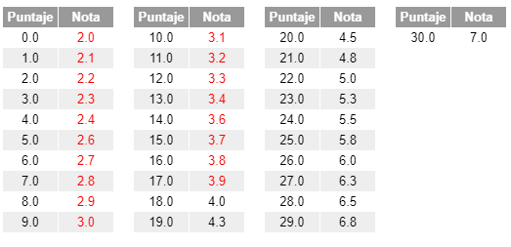

Pauta de autoevaluación: ¿Cómo lo he hecho?
A continuación, te invito a contestar la siguiente pauta donde serás tú quien se evalúa, de acuerdo al trabajo que has realizado. Con Una X marca el casillero que más te represente.
Indicadores | Bien | Regular | Mal
1) Cumplo con las actividades que me ha enviado mi profesor (a)
2) Mis guías y/o trabajos están bien presentados.
3) Estoy aprendiendo
4) Me esfuerzo por hacer un buen trabajo.

TAREA 7° Básico

- Cómo tarea te desafío a realizar las siguientes actividades.



Resuelve las actividades 4 y 5 de la página 19 de tu texto de estudio año 2020. No olvides anotar tus respuestas en el texto.
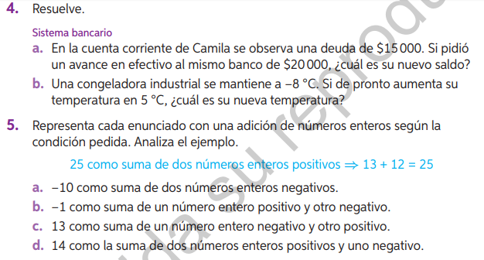

Corrección tarea 7° (SEM10)
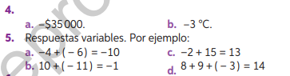

Instrucciones de envío y evaluación:
- Se solicita a los apoderados enviar fotografías de la tarea resuelta al correo de la docente: cynthi_2308seguel@hotmail.com
- Si no puede imprimir las guías, o no tiene acceso a internet, está la posibilidad de desarrollarlas en el cuaderno del estudiante con letra clara y legible y traerlas una vez que se retomen las clases presenciales. No olvides trabajar con lápiz grafito.

